Útmutató a továbbképzést támogató távoktatási portálhoz (Moodle)

Belépés a Moodle portálra

A továbbképzésekre jelentkezők részére létrehoztunk egy felhasználói fiókot a Moodle portálon. Erről minden jelentkező automatikus értesítést kap (fog kapni) a jelentkezésnél megadott e-mail címre.
A portál a http://oktatas2.netacad.hu/ címen érhető el:

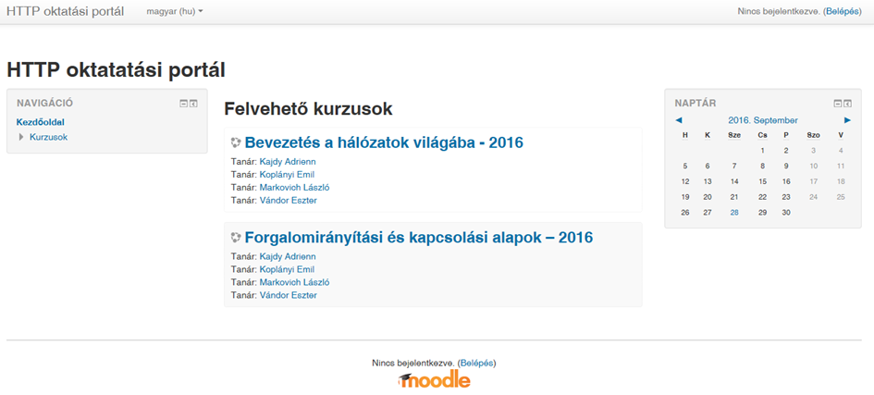

A portálra az e-mail-ben megkapott felhasználói névvel és ideiglenes jelszóval lehet belépni:

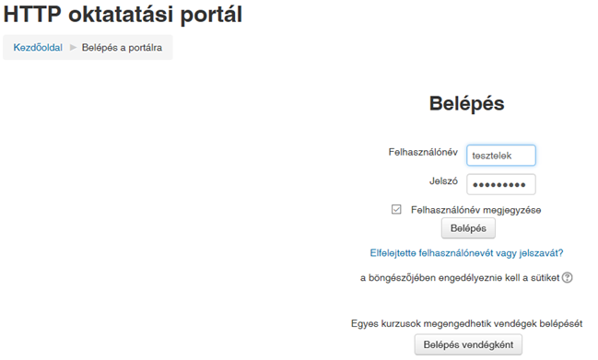

Első belépéskor jelszómódosítást ajánl fel a rendszer, ahol mindenképpen változtassuk meg az e-mail-ben megkapott ideiglenes jelszavunkat! Amennyiben később is szeretnénk jelszót módosítani, a felhasználói fiókhoz tartozó „Beállítások” menüpont a képernyő jobb felső sarkában lévő, felhasználói név mellett található legördülő menüből választható ki:

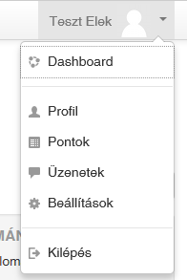

Kurzus megnyitása

Szintén itt található a felhasználói kezdőképernyő (Dashboard), amely a felhasználó által elérhető kurzusokat tartalmazza:

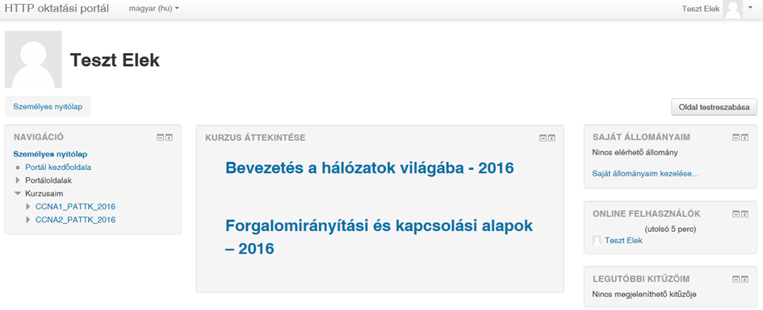

Adott kurzuson belül csak a korábbi és az aktuális workshop tartalmai érhetőek el! A kurzuson belül található foglalkozások azonos felépítésűek és általában az alábbiakat tartalmazzák:

- Az adott workshop Webex felvételét: A felvételek – az .arf kiterjesztésű fájlok – megtekintéséhez a https://www.webex.com/play-webex-recording.html oldalról kell letöltenünk és telepítenünk a megfelelő lejátszót. A felvételek letöltés után azonnal lejátszhatók.
- Segédanyagok: a workshop során bemutatott prezentációk PDF formátumban, illetve a kapcsolódó, letölthető Packet Tracer feladatok és gyakorlatok
- Jelenléti ív: A workshop-on való megjelenés és részvétel igazolása az adott foglalkozáson belül található Jelenléti ív kitöltésével történik. A jelenléti ív az aktuális workshop ideje alatt lesz csak elérhető és kitölthető, az előadások kezdetekor lesz aktiválva, majd az utolsó előadás után lezárásra kerül. Ezért fontos, hogy az adott workshop ideje alatt be kell jelentkezni a Moodle portálra és ki kell ezt tölteni.

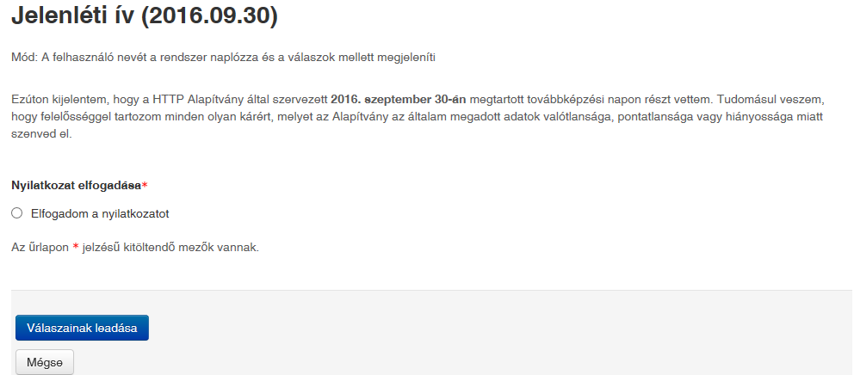

Fontos számunkra a továbbképzésen részt vettek visszajelzése, ezért kérjük, hogy mindig értékelje az adott

A képzési nap értékelése
workshop után az előadásokat. Az értékelés a http://www.netacad.hu/ascw/ oldalon, az aktuális workshop oldalán történik majd!

